BONNEVIALLE Thomas 2G1TD3TP6

DELSANTI Fabien

LAOUEDJ Nordine

**Compte-rendu TP de synthèse Informatique**

Nous allons créer un micro-shell affichant les codes de sortie et les temps d’exécution.

Nous souhaitons tout d’abord afficher un message d’accueil et un prompt. Nous utilisons la fonction *write*, qui est préférable à la fonction *printf*. En effet, *write* permet d’écrire à chaque tour de boucle tandis que *printf* enregistre et écrit tout ce qui a été enregistré à la fin de la boucle while.

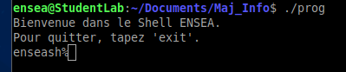

Le micro-shell affiche ce que nous voulons. Nous souhaitons maintenant pouvoir lire un message écrit par l’utilisateur dans le micro-shell. Nous utilisons pour cela la fonction *read.* Lorsque l’utilisateur écrit une commande simple dans le micro-shell, nous lisons ce qui est écrit pour pouvoir ensuite exécuter cette commande simple. Par exemple, si nous écrivons *fortune*, un petit message apparaît en réponse. De plus, nous souhaitons permettre à l’utilisateur de revenir au prompt, il faut donc afficher de nouveau celui-ci.

Pour cela nous comparons les 7 premiers caractères écrits par l’utilisateur à fortune, s’il y a égalité alors un message apparaît. Pour que le prompt revienne, nous écrivons le write comprenant le prompt à chaque fin de boucle.

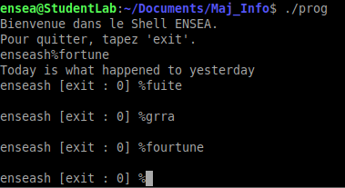

Le message concernant fortune apparaît, suivi de nouveau du prompt tandis que lorsque l’utilisateur tape une commande différente de fortune, seul le prompt apparaît.

Nous allons maintenant programmer notre micro-shell de telle sorte à pouvoir le quitter lorsque nous écrivons dans la commande *exit* ou en effectuant un *ctrl-d*. Il faut donc comparer les 4 premiers caractères écrits par l’utilisateur avec exit, puis effectuer un break. Contrairement à exit, on ne peut pas comparer les n premiers caractères écrits lors d’un ctrl-d car ctrl-d correspond à une commande particulière, nous devons donc trouver une particularité du ctrl-d lorsque l’utilisateur le tape dans la commande. Nous remarquons qu’un ctrl-d correspond à une taille nulle. Ainsi, si le micro-shell lit une commande tapée par l’utilisateur de taille nulle, cette commande peut correspondre au ctrl-d et nous pouvons alors sortir du micro-shell.

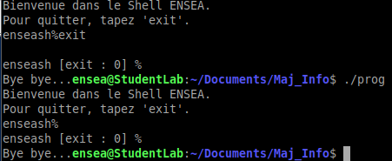

Nous souhaitons maintenant afficher dans le prompt si la commande précédente a été interrompue normalement et dans ce cas afficher exit ainsi que sa valeur de sortie (nous allons ainsi utiliser les fonctions *WIFEXITED* et *WEXITSTATUS*) ou par un signal et afficher sign et sa valeur (les fonctions utilisées sont ici *WIFSIGNALED* et *WTERMSIG*)

Pour pouvoir utiliser ces fonctions, il faut créer des fils à chaque commande entrée par l’utilisateur et appliquer toutes les fonctions décrites précédemment.